Обход территории 15 марта
12.03.2025
Обход территории

15 марта, глава управы Академического района Рябченко Роман Геннадьевич при участии своих заместителей и сотрудников ГБУ "Жилищник района Академический" проведет обход территории, в ходе которого проверим санитарное состояние дворовых территорий и подъездов.

Начало обхода: пр-кт 60 летия Октября д.27, корп.2 (напротив 1 подъезда).

Маршрут пройдет вдоль домов: пр-кт 60 летия Октября д.27 корп.1,2, д.25, корп.1, д.23 корп.1,2, д.21, корп.2 и завершится у дома пр-кт 60 летия Октября д.25, корп.2.

Начало в 11:00
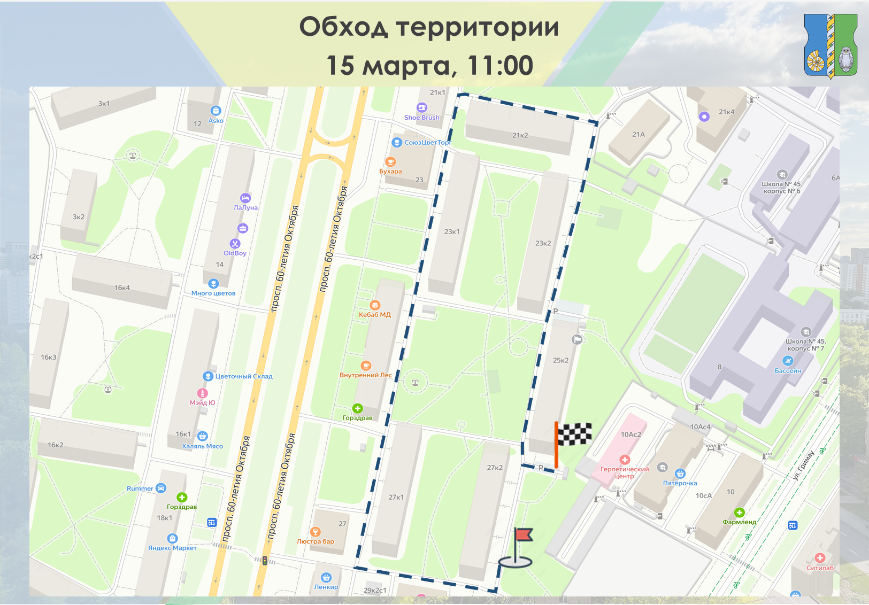

Адрес страницы: http://akademichesky.mos.ru/article/detail/12852526.html
Управа района Академический города Москвы

